Инструкция
по восстановлению учетной записи на Едином портале государственных услуг

Нажмите Я не знаю пароль на странице авторизации
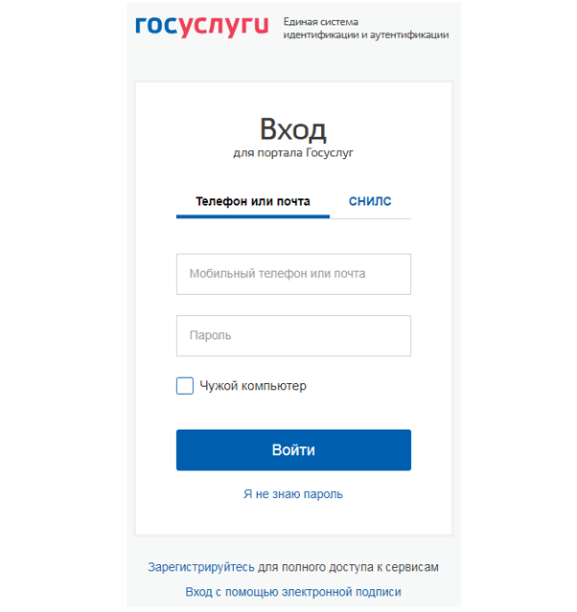
Вы перейдёте на страницу восстановления пароля, где сможете выбрать один из способов:
- Мобильный телефон или почта, для упрощённой учётной записи;
- То же, что для упрощённой записи и дополнительно: СНИЛС, паспорт гражданина РФ и ИНН, если учетная запись подтверждённая или стандартная.
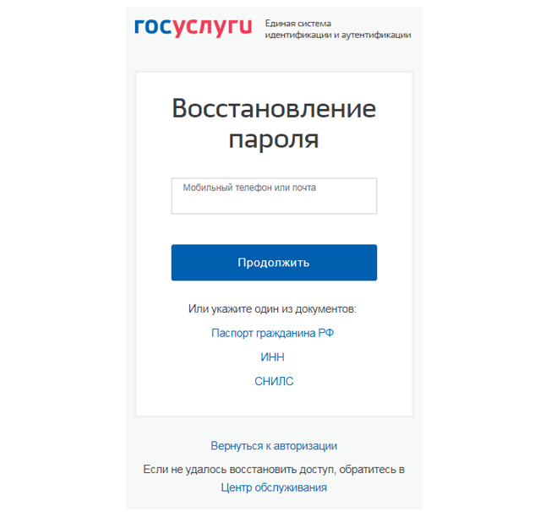
Выберите один из способов и нажмите Найти. Далее отметьте галочкой, что вы не робот. Это нужно, чтобы защитить портал от спама.
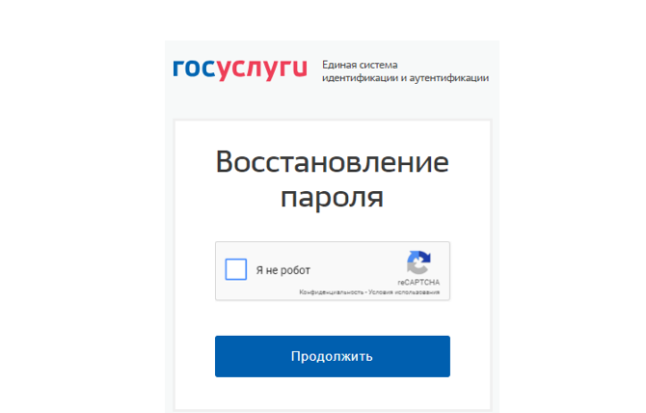
Чтобы восстановить пароль, перейдите по ссылке из письма в электронной почте или введите код из СМС.
Если у вас упрощённая учётная запись, вы сможете восстановить пароль по контактным данным — номеру телефона или адресу почты. Выбирайте для восстановления пароля контакт, который вы подтверждали при регистрации. То есть получали подтверждающую ссылку на электронный адрес или код на мобильный телефон. Если не помните, какой из контактов подтверждали, попробуйте восстановить сначала с помощью одного, потом другого контакта.
Восстановить пароль к стандартной или подтверждённой учётной записи можно по СНИЛС, ИНН и паспорту гражданина РФ. Поэтому, даже если вы выбрали восстановление по электронной почте или телефону, система всё равно попросит сначала указать СНИЛС, ИНН и паспорт гражданина РФ. После этого вы сможете выбрать способ восстановления — по ссылке на электронную почту или по коду на номер телефона.
Если вы установили в профиле секретный вопрос, то после выбора способа восстановления пароля появится страница с контрольным вопросом.

В случае, если самостоятельно восстановить учетную запись не удалось, необходимо обратиться в центр обслуживания.

